计算机网络课程实验报告
实验2：可靠数据传输协议的设计与实现
姓名 | 王健宇 |  | 院系 |  | 软件学院 |  |  | 学号 |  | 1133730208
任课教师 |  | 李全龙 |  |  |  | 指导教师 | 李全龙
实验地点 |  | 软件学院三楼机房 |  |  |  | 实验时间 | 2015.11
实验课表现 |  | 出勤、表现得分(10) |  |  |  | 实验报告  得分(40) |  |  | 实验总分
 |  | 操作结果得分(50)
实验目的：
理解可靠数据传输的基本原理；
掌握停等协议的工作原理；
在理解停等协议的基础上,理解滑动窗口协议的基本原理；
掌握GBN的工作原理；
掌握基于UDP设计并实现一个GBN协议的过程与技术。
实验内容：
1) 基于UDP设计一个简单的停等协议;
2) 引入滑动窗口技术,改进停等协议,实现一个简单的GBN协议;
2) 模拟引入数据包的丢失，验证所设计协议的有效性;
3)改进所设计的GBN协议，支持双向数据传输；（选作内容，加分项目，可以当堂完成或课下完成）
4）将所设计的GBN协议改进为SR协议。（选作内容，加分项目，可以当堂完成或课下完成）
实验要求：（学生对预习要求的回答）（20分）
- 用自己的语言阐述停等协议的基本原理（超过200字扣分）（10）
停等协议的基本原理：
发送方当发送一帧数据后，就停下来等待接收方的已正确接收帧（ACK）返回，才能确认发送成功，然后继续发送下一帧，再次循环以上过程，直到发送所有的数据帧。
- 实现停等协议的主要步骤是什么（超过200字扣分）（10）
实现停等协议的主要步骤：
在接收结点：
(1) 等待。
(2) 若收到由发送结点发过来的数据帧，则将其放入数据链路层的接收缓存。
(3) 将接收缓存中的数据帧上交主机。
(4) 向发送结点发送ACK，表示数据帧已经上交给主机。
(5) 转到(1)

在发送结点：
(1) 从主机取一个数据帧。
(2) 将数据帧送到数据链路层的发送缓存。
(3) 将发送缓存中的数据帧发送出去。
(4) 等待。
(5) 若收到由接收结点发过来已确认接收ACK，则从主机取一个新的数据帧，然后转到(2)。
思考题：（20分）
思考题1：（10分）
接收方和发送方是如何工作的（操作截图）
使用-time操作测试发送端与接收端的连接情况，若成功则可以返回系统时间。
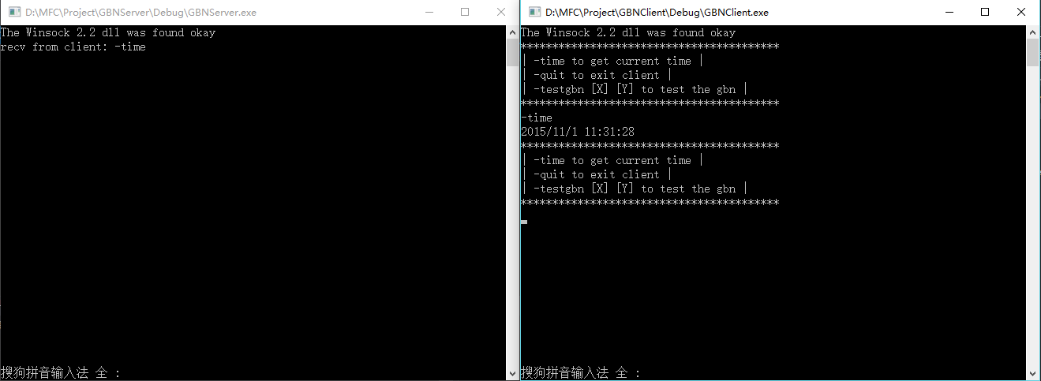
图1
使用-testgbn命令使发送端开始发送test.txt内的内容，并且接收接收端的已确认返回帧ACK，并且对发送的packet进行编号，已确认GBN协议的返回序号。按照顺序若中间发生丢包现象，则等待超时后发送端会重新发送丢包确认序号之后的分组。
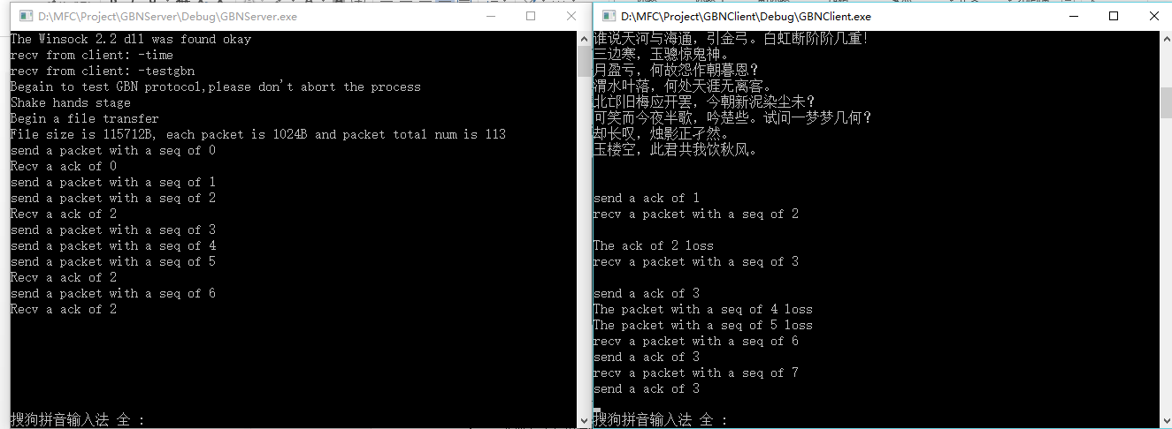
图2

当传送数据接收完毕后，会在接收端的DOS下显示对应txt的文本内容，而后会按照分包规则继续循环发送空包。
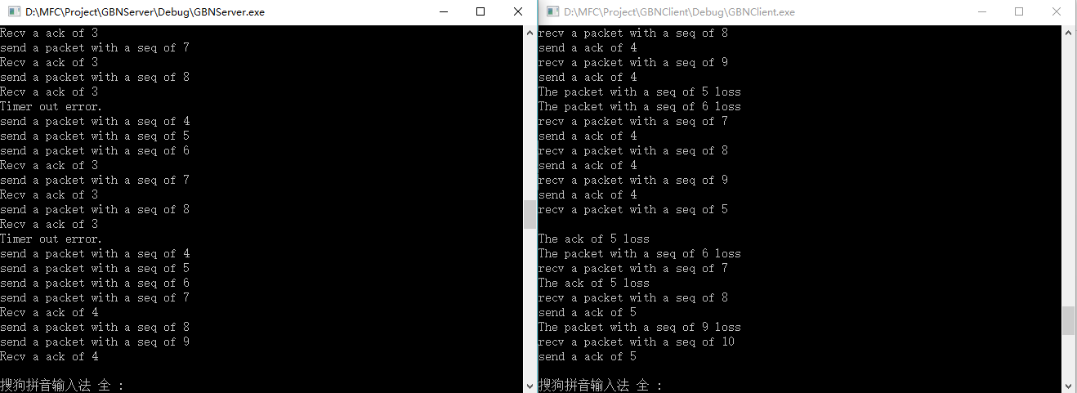
图3

思考题2：（5分）
实现发送方和接收方通讯时，采用了哪些类库，作用是什么？
1.WinSock2.h
Winsock2 SPI（Service Provider Interface）服务提供者接口建立在Windows开放系统架构WOSA（Windows Open System Architecture）之上，是Winsock系统组件提供的面向系统底层的编程接口。Winsock系统组件向上面向用户应用程序提供一个标准的API接口；向下在Winsock组件和Winsock服务提供者（比如TCP/IP协议栈）之间提供一个标准的SPI接口。各种服务提供者是Windows支持的DLL，挂靠在Winsock2 的Ws2_32.dll模块下。对用户应用程序使用的Winsock2 API中定义的许多内部函数来说，这些服务提供者都提供了它们的对应的运作方式(例如API函数WSAConnect有相应的SPI函数WSPConnect)。多数情况下，一个应用程序在调用Winsock2 API函数时，Ws2_32.dll会调用相应的Winsock2 SPI函数，利用特定的服务提供者执行所请求的服务。
2. ws2_32.dll
ws2_32.dll是Windows Sockets应用程序接口， 用于支持Internet和网络应用程序。Windows和需要执行TCP/IP网络通信的应用程序会调用动态链接库ws2_32.dll。如果ws2_32.dll不可用,你的计算机连接网络的操作会不稳定(即使不连接到外部网络)。

思考题3：（5分）
实验结论，以及实验中遇到的其他问题是如何解决的？

问题1：停等协议与GBN协议之间的怎样转换？
解决方法：const int SEND_WIND_SIZE = 5;
发送窗口大小为 10， GBN 中应满足 W + 1 <=N（ W 为发送窗口大小， N 为序列号个数）当改变窗口的大小为1时，GBN协议则退化为停等协议，因为接收端缓冲区只有一个，发送端发送窗口也只有一个。实际上实现的即为停等协议。

问题2：发送端与接收端在实现三次握手时是怎样实现的？
实现一个 gbn 测试阶段
1.首先 server（ server 处于 0 状态）向 client 发送 205 状态码（ server进入 1 状态）。
2.server 等待 client 回复 200 状态码，如果收到（ server 进入 2 状态），则开始传输文件，否则延时等待直至超时。
3.加入了一个握手阶段。
4.首先服务器向客户端发送一个 205 大小的状态码（我自己定义的）表示服务器准备好了，可以发送数据。
5.客户端收到 205 之后回复一个 200 大小的状态码，表示客户端准备好了，可以接收数据了。
6.服务器收到 200 状态码之后，就开始使用 GBN 发送数据。

问题3：GBN协议如何改变为SR协议？
设置一个缓冲区记录接收端接收的分组序号，若有分组超时未到，则通知发送端分组序号，让其只重传对应分组的数据帧。当然在实现发送端数据分包的过程中已经使用数组，对应找到其下标即可。

选作内容，加分项目成果展示（过程描述、截图）
选做内容：改进所设计的GBN协议，支持双向数据传输
实现方法：对接收端开辟一个数据接收缓冲区对发送端传来的命令进行判断，同样仿照发送端的模式进行一系列相应，建立发送套接字，确定“发送端”的IP，等对其进行数据包的传输。
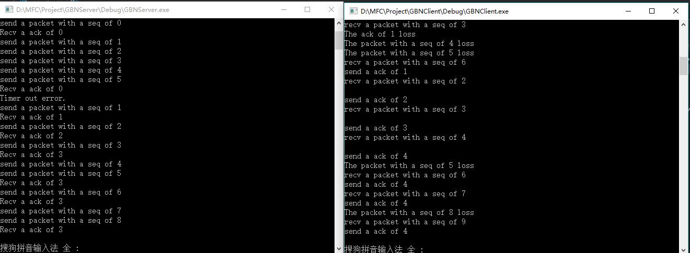
图4

指导教师评语：
日期：

